Урок 5
Тема: Перетворення коренів. Дії над коренями
Мета: Познайомити учнів з найпростішими перетвореннями радикалів: винесення множника за знак радикала; внесення множника під знак радикала; удосконалювати вміння застосовувати вивчені властивості арифметичного кореня n-го степеня для спрощення виразів та обчислень.
Розвивати пізнавальну активність учнів, логічне мислення, кмітливість.
Виховувати пізнавальний інтерес до предмета, позитивну мотивацію до навчання, навички колективної та самостійної роботи.
Тип уроку: комбінований
Наочність та обладнання: інтерактивна дошка, інтерактивні вправи.

Хід уроку
І. Організаційний етап

Епіграф уроку:
Не достатньо мати лише добрий розум, головне – це
раціонально застосовувати його.
Р. Декарт

ІІ. Перевірка домашнього завдання.
Учні самостійно перевіряють правильність виконання домашнього завдання за зразком, який заздалегідь підготовлений учителем на дошці.
Вчитель. На домашнє завдання вам пропонувалось скласти міні збірник типових задач з даної теми. Хто склав конспект? Конспекти склали всі. Хто хоче запропонувати на розсуд свою творчу роботу?
( робота з конспектами ).
Міні збірник типових задач з даної теми.
№ | Корінь парного степеня | Корінь непарного степеня
1 | $${(\sqrt[2n]{a} )}^{2n}=a ,a≥0$$ | $${(\sqrt[2n+1]{a} )}^{2n+1}=a$$
 | Наприклад:  ${ (\sqrt[6]{(2x-1)} )}^{6}=2x-1$, 2x-1≥0, x≥0,5 | Наприклад:  $${ (\sqrt[5]{(2x-1)} )}^{5}=2x-1$$
2 | $$\sqrt[2n]{a^{2n}}=\left|a\right|$$ | $$\sqrt[2n+1]{a^{2n+1}}=a$$
 | Наприклад:  $${ (\sqrt[6]{(2x-1)} )}^{6}=\left\lceil 2x-1\right\rceil$$ | Наприклад:  $${ (\sqrt[5]{(2x-1)} )}^{5}=2x-1$$
3 | $$\sqrt[2nk]{a^{2nm}}=\sqrt[k]{\left\lceil a^{m}\right\rceil }$$ | $$\sqrt[\left(2n+1\right)m]{a^{pm}}=\sqrt[(2n+1)]{a^{p}}$$
 | Наприклад:  1)$\sqrt[6]{{(2x-1)}^{8}}=\sqrt[3]{\left|{(2x-1)}^{4}\right|}=\sqrt[3]{{(2x-1)}^{4}}$  2)$\sqrt[6]{{(2x-1)}^{9}}=\sqrt{\left|{(2x-1)}^{3}\right|}$ | Наприклад:  $$\sqrt[9]{{(2x-1)}^{6}}=\sqrt[3]{{(2x-1)}^{2}}$$
4 | $\sqrt[n]{\sqrt[m]{a}}=\sqrt[nm]{a }$ , $a≥0$ | $$\sqrt[n]{\sqrt[m]{a}}=\sqrt[nm]{a }$$
 | Наприклад:  $1)\sqrt[4]{\sqrt[3]{2x-1}}$ =$\sqrt[12]{2x-1}$ , 2x-1≥0, x≥0,5  2) $\sqrt[3]{\sqrt[4]{2x-1}}$ =$\sqrt[12]{2x-1}$ , 2x-1≥0, x≥0,5 | Наприклад:  $\sqrt[9]{\sqrt[3]{2x-1}}$ =$\sqrt[27]{2x-1}$
5 | $\sqrt[n]{a}\sqrt[n]{b}=\sqrt[n]{ab}$ ,a≥0, b≥0 | $$\sqrt[n]{a}\sqrt[n]{b}=\sqrt[n]{ab}$$
 | Наприклад:  $\sqrt[4]{2x-1}$ $∙\sqrt[4]{3x+1}$ =$\sqrt[4]{(2x-1)(3x+1)}$, 2x-1≥0, 3x+1≥0 | Наприклад:  $\sqrt[3]{2x-1}$ $∙\sqrt[3]{3x+1}$ =$\sqrt[3]{(2x-1)(3x+1)}$
6 | $\frac{\sqrt[n]{a}}{\sqrt[n]{b}}$=$\sqrt[n]{\frac{a}{b}}$ , a≥0, b>0 | $\frac{\sqrt[n]{a}}{\sqrt[n]{b}}$=$\sqrt[n]{\frac{a}{b}}$ ,b≠0
 | Наприклад:  $\frac{\sqrt[8]{(2x-1)}}{\sqrt[8]{(3x+1)}}$=$\sqrt[8]{\frac{(2x-1)}{(3x+1)}}$ , 2x-1≥0, 3x+1>0 | Наприклад:  $\frac{\sqrt[7]{(2x-1)}}{\sqrt[7]{(3x+1)}}$=$\sqrt[7]{\frac{(2x-1)}{(3x+1)}}$ , 3x+1≠0

І. Актуалізація опорних знань і фіксація труднощів в діяльності.
Використовуючи платформу Web 2.0 LearningApps.org ( http://LearningApps.org/watch?v=pcxqejym217 ), проводжу математичний диктант з подальшою самоперевіркою й аналізом, що дозволить підготувати учнів до застосовування вивчених властивостей арифметичного кореня n-го степеня для спрощення виразів та обчислень.

Математичний диктант.
- Закінчити речення: «Коренем n–го степеня із числа а називається ….

- Чи має зміст вираз $\sqrt{-15}$ ; $\sqrt{-20}$.

- Обчисліть: $\sqrt{25∙9}$; $\sqrt{4∙100}$.
- Спростити вираз: $\sqrt[6]{\sqrt{х}}$ ; $\sqrt[12]{х^{3}}$.
- При яких значеннях а виконується рівність:
$\sqrt[4]{a^{4}}$ =a ; $\sqrt[3]{a^{3}}$ =a .

II. Сприймання і усвідомлення матеріалу про винесення множника за знак радикала і внесення множника під знак радикала.
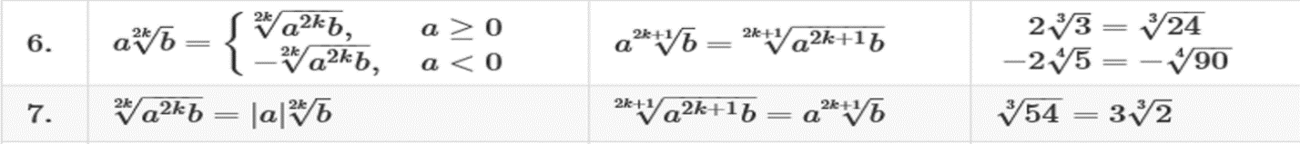
Вчитель. Давайте пригадаємо 6 і 7 властивості кореня n-го степеня

Вивчені властивості коренів дають змогу виконувати перетворення коренів, а саме:

винесення множника з під знака радикала та внесення множника під знак радикала.

Наприклад:
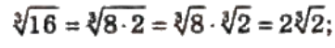

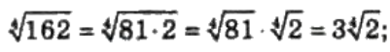

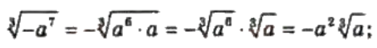

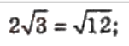

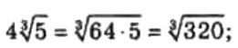

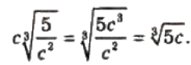

За допомогою методу мозкової атаки спільно з учнями визначаю основні правила щодо винесення множника з-під знака кореня та внесення множника під знак кореня.
Мозкова атака.
Що необхідно зробити, щоб винести ( внести ) множник під знак кореня? (Підкореневий вираз розкласти на множники (множник піднести до відповідного степеня))
Властивості чого використовуються при обчисленні результату? (Властивості коренів n-го степеня)
Складіть алгоритм винесення множника з-під знака кореня та внесення множника під знак кореня.

Винесення множника з-під знака кореня
- Підкореневий вираз розкладіть на множники, серед яких є відповідні степені виразів.
- Застосуйте теорему про корінь з добутку.
- Знайдіть добуток одержаних множників.
- Запишіть відповідь.

Внесення множника під знак кореня
- Множник перед знаком кореня піднесіть до відповідного степеня.
- Запишіть одержаний степінь під знаком даного кореня.
- Знайдіть добуток виразів під знаком кореня.
- Запишіть відповідь.
ІІІ. Первинне закріплення нових знань
Відповіді на усні вправи учні надають з місць. Потім поділяю клас на три групи-варіанти. Три учні (по одному від кожного варіанта) працюють біля дошки, інші пишуть у зошитах. Відповіді тих, що працюють біля дошки, обов'язково коментую.

Виконання усних вправ:

- Винесіть множник з- під знака кореня:
$\sqrt[4]{80}$;
$$\sqrt[3]{54у^{8}}$$

- Внесіть множник під знак кореня:
$2\sqrt[3]{6у}$;
$$с\sqrt[3]{\frac{5}{с^{2}}}$$

Розв’язати письмово:

- Винесіть множник з-під знака кореня:
1)

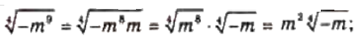
2)

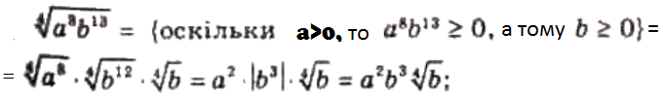

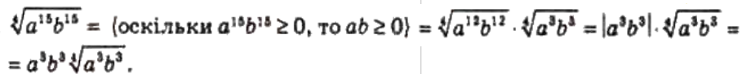
4)

- Внесіть множник під знак кореня:
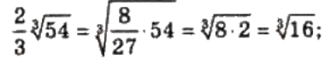
1)

2)
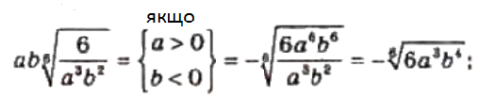

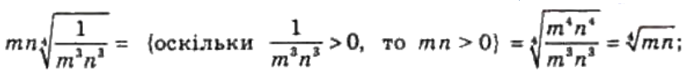
3)

4)

- Звільніться від ірраціональності в знаменнику дробу:
1)
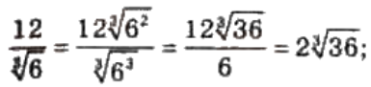

2)
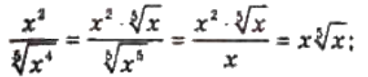

3)

- Спростіть вираз:
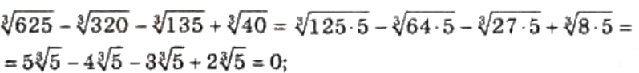
1)

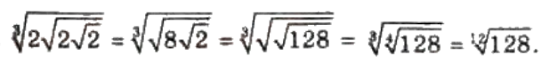
2)

3)

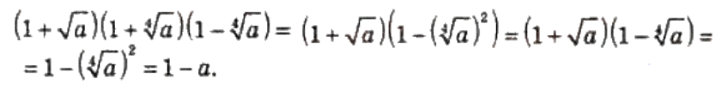
Колективно з учнями доводжу тотожність.

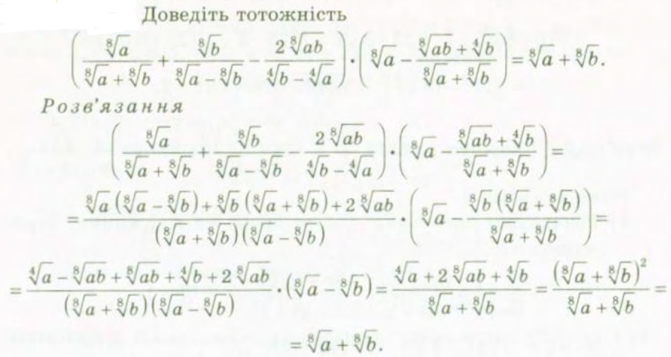

ІV. Первинне застосування знань у змінених умовах
Самостійна робота із самоперевіркою.

Використовуючи шаблон «Вікторина» на платформі Web 2.0 LearningApps.org, пропоную учням виконати самостійну роботу із самоперевіркою.

Самостійна робота. ( http://LearningApps.org/view3021770 )

І. Внесіть множник під знак кореня:
1) $-2\sqrt[6]{3a}$ (-$\sqrt[6]{192a}$);
2) a$\sqrt[4]{7}$ , якщо a≥0 ( $\sqrt[4]{7a^{4}})$ ;
3) a$\sqrt[4]{7}$ , якщо a<0 (- $\sqrt[4]{7a^{4}}$);
4) 3a$\sqrt[4]{-\frac{a}{3}}$ , якщо a≤0 (-$\sqrt[4]{-27a^{5}}$).
ІІ. Винесіть множник з-під знака кореня:
1) $\sqrt[4]{162а^{8}}$ (3$а^{2}\sqrt[4]{2}$);
2) $\sqrt[8]{а^{43}}$ , якщо а≥0 ($а^{5}\sqrt[8]{а^{3}})$ ;
3) $\sqrt[8]{а^{43}}$ , якщо а≤0 ($-а^{5}\sqrt[8]{{-а}^{3}})$ ;
4) $\sqrt[6]{a^{6}b^{7}}$, якщо a<0 (-ab$\sqrt[6]{b}$).
ІІІ. Спростіть вираз:
1) $\sqrt[4]{ 4\sqrt[3]{4} }$ ($\sqrt[3]{4}$);
2) $\frac{\sqrt[3]{а}-1}{\sqrt[6]{а}+1}$ ($\sqrt[6]{а}-1 )$.
ІV. Звільніться від ірраціональності в знаменнику дробу: $\frac{15}{2\sqrt[3]{3}}$ ($\frac{5\sqrt[3]{9}}{2}$).

V. Рефлексія навчальної діяльності.

Оцінюю діяльність учнів на уроці.
Учні по черзі висловлюють свою думку, починаючи речення словами.
- Я навчився…
- Було складно…
- Сьогодні я дізнався…
- У меня вийшло…
- Тепер я можу…

VІ. Повідомлення домашнього завдання.
Розв’язати:

І рівень. № 360(1,2), 362 (1,2), 368(1,2)
№ 360

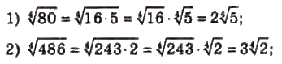

№362
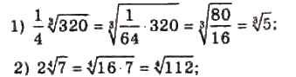

№ 368
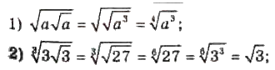

ІІ рівень 370(1), 374(1), 380(1)
№370

№374

№ 380

ІІІ рівень 383 (1,2), 386(1,2), 388(2).
№ 383
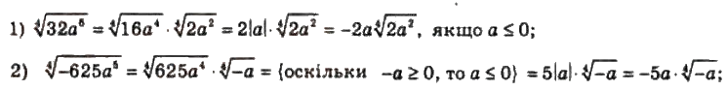
№386

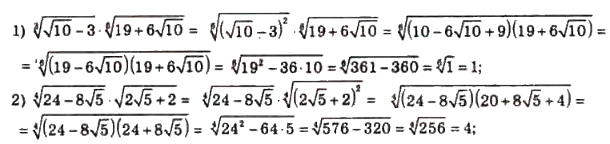

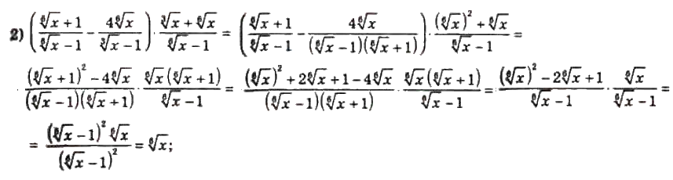
№388

